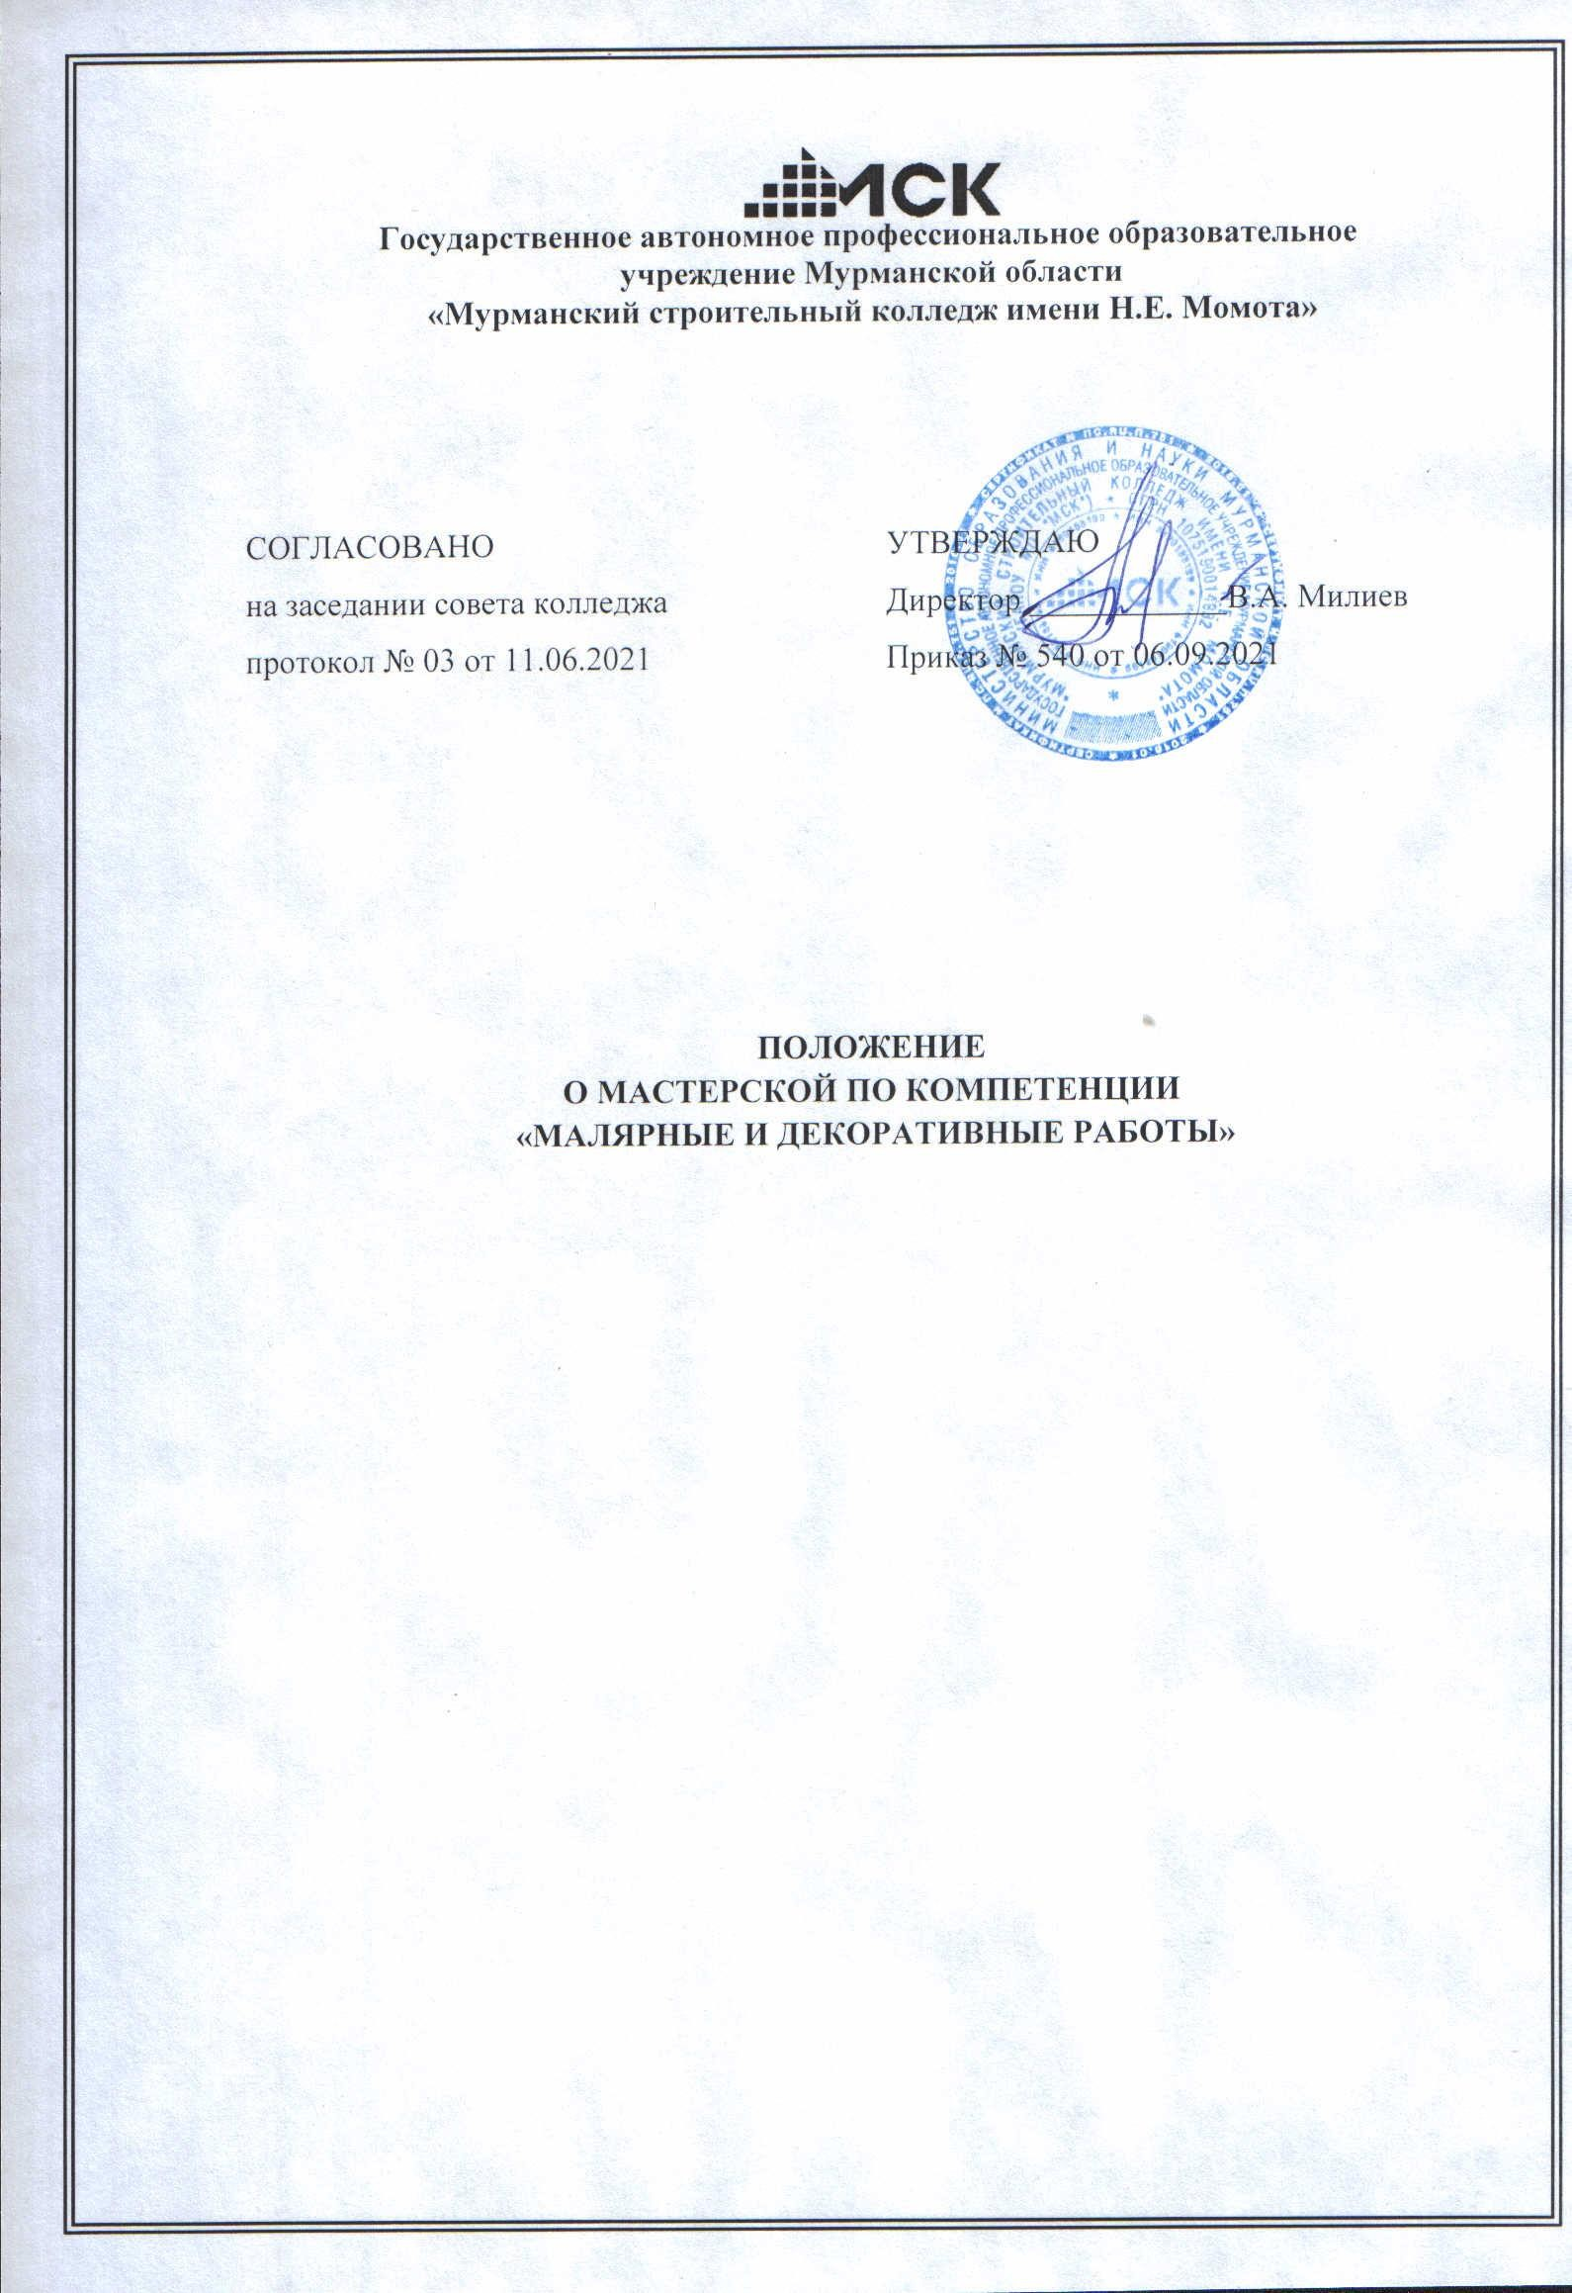

* + 1. **Общие положения**
  1. Настоящее Положение о мастерской по компетенции «Малярные и декоративные работы», оснащенной современной материально-технической базой (далее - Положение), разработано в Государственном автономном профессиональном образовательном учреждении Мурманской области

«Мурманский строительный колледж имени «Н.Е. Момота» (далее - Колледж), в соответствии с:

* + - Федеральным законом от 29 декабря 2012 г. № 273-Ф3 «Об образовании в Российской Федерации».
    - паспортом национального проекта «Образование», утвержденным президиумом Совета при Президенте Российской Федерации по стратегическому развитию и национальным проектам (протокол от 24 декабря 2018 г. № 16).
    - перечнями профессий и специальностей среднего профессионального образования, утвержденными приказом Министерства образования и науки Российской Федерации от 29 октября 2013 г. № 1199.
    - порядком организации и осуществления образовательной деятельности по образовательным программам среднего профессионального образования, утвержденным приказом Министерства образования и науки Российской Федерации от 14 июня 2013 г. № 464.
    - Порядком организации и осуществления образовательной деятельности по дополнительным профессиональным программам, утвержденным приказом Министерства образования и науки Российской Федерации от 1 июля 2013 г. № 499.
    - Порядком организации и осуществления образовательной деятельности по дополнительным общеобразовательным программам, утвержденным приказом Министерства просвещения Российской Федерации от 9 ноября 2018 г. № 196.
    - Федеральными государственными образовательными стандартами среднего профессионального образования.
    - Уставом Колледжа.
  1. Положение устанавливает требования к созданию и функционированию мастерской, оснащенной современной материально- технической базой.
  2. Мастерская по компетенциям «Малярные и декоративные работы» (далее – мастерская) является структурным подразделением Колледжа, осуществляющего образовательную деятельность по образовательным

программам среднего профессионального образования, оснащенным современной материально-технической базой.

* 1. Мастерская функционирует по месту осуществления образовательной деятельности по образовательным программам среднего профессионального образования, программам профессионального обучения, дополнительным профессиональным программам, соответствующим заявленному направлению создания мастерских.

# Цель и функции мастерской

* 1. Целью мастерской является практическая подготовка обучающихся в соответствии с современными стандартами и передовыми технологиями, в том числе стандартами Ворлдскиллс Россия.
  2. Основные функции мастерской:
* образовательная деятельность по основным профессиональным образовательным программам среднего профессионального образования на уровне, соответствующем профессиональным стандартам, лучшему отечественному и международному опыту, в том числе стандартам Ворлдскиллс Россия;
* образовательная деятельность по программам профессионального обучения и дополнительным профессиональным программам (программам повышения квалификации, программам профессиональной переподготовки) на уровне, соответствующем профессиональным стандартам, лучшему отечественному и международному опыту, в том числе стандартам Ворлдскиллс Россия;
* образовательная деятельность по дополнительным общеобразовательным программам для детей и взрослых;
* обеспечение условий для оценки компетенций и квалификации участников образовательного процесса;
* проведение профориентационных мероприятий для обучающихся образовательных организаций, в том числе с целью получения первой профессии.

# Материально-техническая база мастерской

* 1. Оснащение мастерской осуществляется на основании плана застройки (Приложение 1), в соответствии с требованиями инфраструктурных листов Ворлдскиллс Россия по компетенции «Малярные и декоративные работы» (Приложение 2).
  2. Материально-техническая база мастерской используется:
* педагогическими работниками, обучающимися в целях реализации образовательного процесса, проведения процедуры аттестации, а также иными лицами, вовлеченными в реализацию образовательной программы;
* физическими и юридическими лицами – участниками взаимодействия, в том числе образовательными организациями, производственными предприятиями и организациями, центрами оценки квалификации, коммерческими структурами и другими.
  1. Загруженность мастерской регулируется планом-графиком и утверждается локальным актом Колледжа ежегодно.
  2. В случае использования помещений и оборудования мастерской для реализации образовательных программ в сетевой форме, план-график совместно разрабатывается и утверждается организациями, участвующими в реализации образовательных программ.
  3. В мастерских оборудуются рабочие места обучающихся, оснащенные для выполнения практических работ и заданий, и рабочее место преподавателя.
  4. Помещения и оборудование мастерской должны соответствовать санитарным правилам зданий, строений, сооружений, помещений, оборудования и иного имущества, необходимых для осуществления образовательной деятельности.
  5. Для лиц с инвалидностью и обучающихся с ограниченными возможностями здоровья в мастерских созданы специальные условия с учетом их нарушенных функций и ограничений жизнедеятельности.

# Руководство мастерской

* 1. Организационная структура и штатное расписание мастерской определяются и утверждаются директором Колледжа.
  2. Непосредственное руководство мастерской осуществляет заведующий мастерской, назначаемый директором Колледжа.
  3. Заведующий мастерской подчиняется заместителю директора по учебно-производственной работе в соответствии с установленным распределением обязанностей.
  4. Заведующий мастерской руководит деятельностью мастерской и несет ответственность за эффективность ее использования, обеспечивает соблюдение требований законодательства по охране труда, пожарной и экологической безопасности в мастерской, осуществляет иные обязанности в соответствии с приказом директора.

# Финансирование мастерской

5.1. Финансирование мастерской осуществляется за счет:

* средств, поступающих за обучение по прямым договорам с заказчиками;
* бюджетных ассигнований бюджета субъекта Российской Федерации и федерального бюджета, в том числе гранта на предоставление субсидии;
* других источников, предусмотренных законодательством.

# Контроль за деятельностью мастерской и отчетность

* 1. Контроль за деятельностью мастерской возлагается на заместителя директора по учебно-производственной работе.
  2. Заведующий мастерской отчитываются перед заместителем директора по учебно-производственной работе об итогах своей деятельности и эффективности использования оборудования.
  3. Колледж обеспечивает открытость и доступность сведений о расположенном в мастерской материально-техническом обеспечении, к которому обеспечивается доступ обучающихся и иных категорий лиц.

# Заключительные положения

* 1. Мастерская создается, реорганизуется и ликвидируется на основании приказа директора.
  2. Брендирование мастерских, созданных без использования средств федерального бюджета, осуществляется в соответствии с концепцией по брендированию мастерских по приоритетным группам компетенций, размещенной на официальном сайте Министерства просвещения Российской Федерации (<https://edu.gov.ru/>), при условии выполнения установленных требований к оснащению мастерских.

Приложение № 1

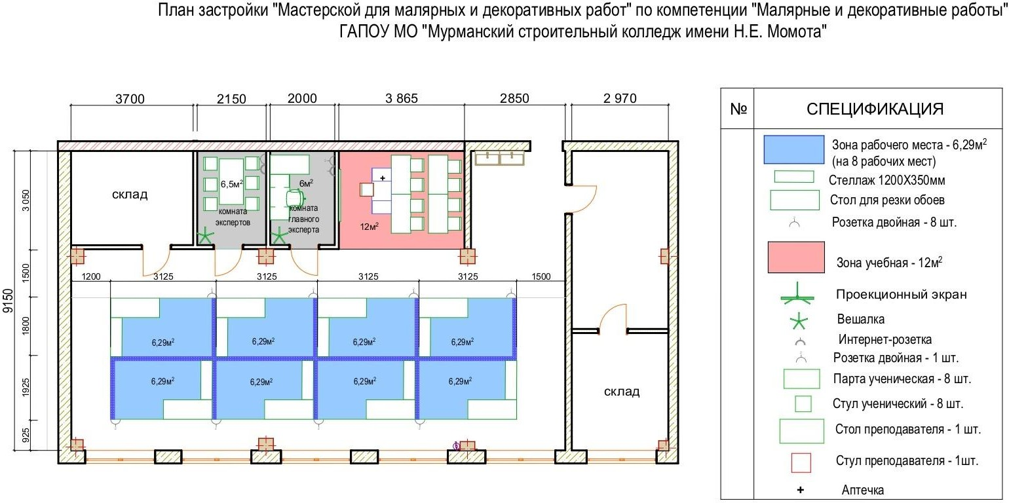

Приложение 2

# Материально-техническая база мастерской

|  |  |  |
| --- | --- | --- |
|  | Наименование оборудования | количество |
| 1. | Пылеудаляющий аппарат | 8 |
| 2. | Ручной шлифовальный блок  с пылеотводом | 8 |
| 3. | Прожекторы на штативе | 8 |
| 4. | Ноутбук | 6 |
| 5. | МФУ (A4) | 1 |
| 6. | Сейф шкаф | 1 |
| 7. | Проектор | 1 |
| 8. | Экран для проектора | 1 |
| 9. | Шкаф для раздевалок | 8 |
| 10. | Пушка тепловая | 8 |
| 11. | Стремянка | 8 |
| 12. | Дрель-шуруповерт | 8 |
| 13. | Эксцентриковая шлифовальная  машинка | 8 |
| 14. | Стол для нарезки обоев | 8 |
| 15. | Стол ученический | 8 |
| 16. | Стул ученический | 16 |
| 17. | Доска магнитно-меловая | 1 |
| 18. | Уровень лазерный | 8 |
| 19. | Контейнер для хранения ручных  инструментов | 16 |
| 20. | Плазменная панель (Интерактивная  панель) | 1 |
| 21. | Лампа малярная | 16 |